المادة : العلوم الفيزيائية و التكنولوجيا . المتوسطة :الأمير عبد القادر // تيغنيف //
الميدان : المادة و تحولاتها . الأستاذ(ة) :ســــــــــــــــي يوسف ابراهيم .
المقطع التعلمي : معادلة التفاعل الكيميائي . المستوى : ③ متوسط .
الحصة التعلمية : معادلة التفاعل الكيميائي ( الموازنة + عمل مخبري ) . المدة : ③ ســـــــــاعــة .
الكفاءة الختامية:
يحل مشكلات متعلقة بالتحولات الفيزيائية للمادة ومفسرا هذه التحولات بالاستعانة بالنموذج الحبيبي للمادة.
رقم
المذكرة :④

الكفاءة الختامية :
◄ يحل مشكلات من الحياة اليومية ذات صلة بالمادة و تحولاتها موظفا نموذج التفاعل الكيميائي المعبر عنه بمعادلة كيميائية.
مركبات الكفاءة :
① يوظف التفاعل الكيميائي كنموذج للتحول الكيميائي لتفسير بعض التحولات الكيميائية التي تحدث في محيطه .

الوسائل المستعملة : الكتاب المدرسي , عجينة ملونة ، نماذج للذرات ، تقنية الداتاشو .

سيــــــــر الوضعيـــــــة التعليميــــــــــة/التعلميــــــــــة

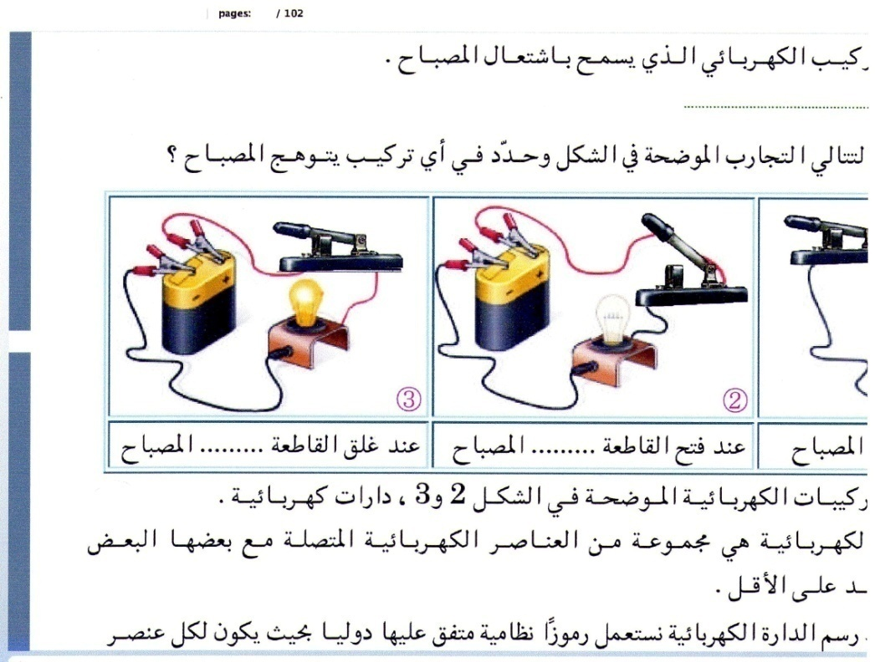


المراحل  و المدة | سير النشاطات | المحتوى و المفاهيم | التقويم
التقويم التشخيصي  الوضعية  الجزئية | - ما الفرق بين التحول الكيميائي و التفاعل الكيميائي ؟  اعتاد الأستاذ على تساؤلات محمد التي تحمل في طياتها اثارة ﺇشكاليات مهمة. فسأل أستاذه قائلا : " اذ كان بامكاني أن أنمذج التحول الكيميائي بتفاعل كيميائي عن طريق الاستغناء عن الجدول أم أن هناك طريقة أبسط من ذلك " ؟  برأيك هل توجد طريقة ننمذج بها التفاعل الكيميائي ؟ بين كيف ذلك . | - يساهم في استرجاع بعض المفاهيم حول التحولات الكيميائية .  - يقرؤون الوضعية الجزئية .  - يفكرون فيها ضمن الأفواج.  - يقدمون فرضياتهم ويسجلونها على جزء هامشي من السبورة.
معادلة التفاعل الكيميائي  الوضعية  الجزئية  موازنة معادلة التفاعل الكيميائي | النشــــــــــــــــاط ① : التحليل الكهربائي للماء.  في حالة التحليل الكهربائي للماء ينتج غاز الأكسجين و غاز الهيدروجين ،  ويكتب ذلك كما يلي :  غاز الهيدروجين + غاز الأكسجين → المــــــاء  - باستعمال النموذج الجزيئي للتحليل الكهربائي للماء :  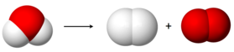  - كيف يمكن نمذجة هذا التفاعل الكيميائي ؟  - كيف تكتب معادلة التفاعل الكيميائي المنمذجة للتحول الكيميائي ؟  - عبر عن التحول الكيميائي في جدول مستخدما صيــــــــــــــــــغ  الأنواع الكيميائية .  دار نقاش بين علي و بشير حول تجربة التحليل الكهربائي للماء.  علي : " كتلة المواد المتفاعلة هي نفسها كتلة المواد الناتجة خلال تحول كيميائي " .  بشير : " كتلة النواتج تكون أكبر من كتلة المتفاعلات " .  - من منهما على صواب مع التفسير .  النشــــــــــــــــاط ② : احتراق الكربون في الهواء .  في حالة احتراق الكربون في وجود غاز الأكسجين ينتج غاز ثنائي أكسيد  الكربون ، ويكتب ذلك كما يلي :  غاز ثنائي أكسيد الكربون → غاز الأكسجين + الكربون  - باستعمال النموذج الجزيئي لاحتراق الكربون في وجود غاز الأكسجين :  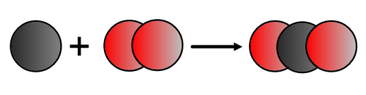  - أكتب معادلة التفاعل الكيميائي .  - لاحظ عدد ذرات الكربون ( C ) في المتفاعلات هل يقابله نفس العدد  في النواتج ؟ أعد نفس الأمر بالنسبة لعدد ذرات الأكسجين ( O ) .  - ماذا تستنتج ؟  النشــــــــــــــــاط ③ : الاحتراق التام لغاز الميثان .  حضر الوسائل التالية : عجينة ملونة .  باستعمال العجينة جسد التحول الكيميائي للاحتراق التام لغاز الميثان مع احترام  خواص النموذج الجزيئي .  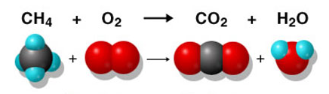  - لاحظ عدد ذرات الهيدروجين في جهة المتفاعلات هل يقابله نفس عدد ذرات الهيدروجين في جهة المواد الناتجة ؟  - أعد نفس الأمر بالنسبة لذرات الاكسجين .  - هل تتوقع أن تكون الكتلة محفوظة في هذه الحالة ؟  - فكر في طريقة تمكنك من تحقيق مبدأ انحفاظ الذرات عددا و نوعا بالنسبة  للمتفاعلات و النواتج .  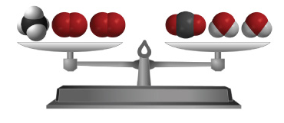  - ماذا تستنتج ؟  - متى تكون الكتلة محفوظة ؟ | - تحضير الوسائل المطلوبة .  - ينجزون النشاط مع مراعاة شروط السلامة.  - يقومون بتدوين الفرضيات .  الملاحظــــــــــــــــــــــــات :  - ننمذج هذا التفاعل الكيميائي بمعادلة كيميائية.  - تكتب معادلة التفاعل الكيميائي  بطرفين يمثل طرفها الأول المواد المتفاعلة و يمثل طرفها الثاني النواتج و نفصل بينهما بـــــــــــسهم جهته تكون من اليسار الى اليمين مع ابراز الحالة الفيزيائية لكل فرد.  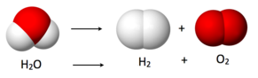  النواتج التفاعل الكيميائي  غاز الهيدروجين غاز الأكسجين المـــــاء الأنواع الكيميائية  H₂ O₂ H₂O رموز الأنواع الكيميائية  H: 2 O : 2 O: 1 H: 2 رموز و عدد الذرات  - يقرؤون الوضعية الجزئية .  - يفكرون فيها ضمن الأفواج.  - يقدمون فرضياتهم ويسجلونها على جزء هامشي من السبورة.  - تحضير الوسائل المطلوبة .  - ينجزون النشاط مع مراعاة شروط السلامة.  - يقومون بتدوين الفرضيات .  الملاحظــــــــــــــــــــــــات :  - معادلة التفاعل الكيميائي:  C_{(s)} + O2_{(g)}→CO2_{(g)}  - نلاحظ أن عدد ذرات الكربون  (C) هو نفسه في طرفي المعادلة كما أن عدد ذرات الأكسجين (O) هو نفسه في طرفي المعادلة .  - نستنتج أن المعادلة موزونة .  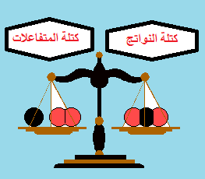  - تحضير الوسائل المطلوبة .  - ينجزون النشاط مع مراعاة شروط السلامة.  - يقومون بتدوين الفرضيات .  الملاحظــــــــــــــــــــــــات :  - عدد ذرات الهيدروجين في  المتفاعلات 4 ذرات و 2 ذرات في النواتج  ( عدد الذرات غير محفوظ ) .  - نلاحظ أن عدد الذرات غير محفوظ .  - الكتلة لن تكون محفوظة مادام عدد  الذرات غير محفوظ .  - الطريقة هي الموازنة .  - لتحقيق مبدأ انحفاظ الذرات عددا  و نوعا نضيف أصغر الأعداد الطبيعية الممكنة قبل صيغ الأفراد الكيميائية المتفاعلة و الناتجة أي أن كتلة المواد المتفاعلة تساوي كتلة المواد الناتجة لأن نوع و عدد الذرات يبقى نفسه بالنسبة للجهتين .  - اذا كان عدد و نوع الذرات في جهة  المتفاعلات مساويا لعدد و نوع الذرات في جهة النواتج . | التقويم ① :  عبر عن التحول الكيميـــــــــــائي لاحتراق فحم في الهواء في جدول مستخدمــــــــــــا صيــــــــــــــــــغ  الأنــــــــــــــواع الكيميائيـــــــــة .  التقويم ② :  متى يمكـــــــن القـــــــــول أن المعــــــــــادلة الكيميائيــــــــة موزونـــــــــة ؟
إرساء الموارد المعرفية | معادلة التفاعل الكيميائي  نعبر عن حصيلة التفاعل الكيميائي بمعادلة تسمى معادلة التفاعل الكيميائي .  نكتب صيغ المواد المتفاعلة في الطرف الأيسر و صيغ المواد الناتجة في الطرف الأيمن مع تحديد الحالة الفيزيائية لكل منها ثم نصل بين الطرفين بــــــــــــــسهم .  - جسم صلب : Solide S  - جسم سائل : Liquide L  - جسم غازي : Gazeux g  - جسم مائي : aquaux aq  موازنة معادلة التفاعل الكيميائي  موازنة معادلة كيميائية هي عملية تحقيق مبدأ انحفاظ الكتلة في التحول الكيميائي عبر انحفاظ الذرات عددا و نوعا بين طرفي المعادلة الكيميائية.  يتم تحقيق موازنة المعادلة باضافة المعاملات الستوكيومترية و هي أصغر الأعداد الطبيعية الممكنة و تكتب قبل صيغ الأفراد المتفاعلة و الناتجة .  قواعد كتابة معادلة التفاعل الكيميائي :  ♯_افتح الكتاب المدرسي صفحة 25 ☻☺

المراجع : المنهاج , الوثيقة المرافقة , مواقع الانترنيت , الكتاب المدرسي , مذكرات سابقة .
النقد الذاتي :.............................................................................................................................................................................

الأستاذ(ة) : المدير(ة) : المفتش(ة) :

المؤسسة :الأمير عبد القادر// تغنيف //. المادة : العلوم الفيزيائية و التكنولوجيا
لحصة : عمل مخبري رقم . . التاريخ : . . // . . // 2019
المستوى : السنة الثالثة ③ متوسط الأستاذ(ة) : ســــــــــي يوسف ابراهيم

اللقب و الاسم : ................... ........................ القسم : ③ م .
- موازنة معادلة التفاعل الكيميائي
التقويم التشخيصي أكتب معادلة التفاعل للاحتراق التام لغاز البروبان . هل مبدأ الانحفاظ الكتلي محقق ؟ علل .
..............................................................................................................................................................................................
..............................................................................................................................................................................................

الوضعية الجزئية الفرضيـــــــــــــــــات
..................................................................................
دار نقاش بين علي و بشير حول تجربة التحليل الكهربائي للماء.
علي : " كتلة المواد المتفاعلة هي نفسها كتلة المواد الناتجة خلال تحول كيميائي " .
بشير : " كتلة النواتج تكون أكبر من كتلة المتفاعلات " .
- من منهما على صواب مع التفسير .

..................................................................................
..................................................................................
..................................................................................
..................................................................................

النشاط الأول : معادلة التفاعل الكيميائي لصدأ الحديد .
- ذكر أن صدأ الحديد ينتج عن تعرضه للهواء ويعتقد العلماء أن تركيب الصدأ هو Fe₂O₃ يمكننا أن نمثل ما يحدث عند تكوين صدأ
الحديد بطريقة مختصرة باستخدام الرموز والصيغ كما يلي :
1. ما رمز الحديد ؟ الجواب ......................................................................................................................................
2. ما رمز الأوكسجين ( الجزء الفعال من الهواء ) ؟ الجواب ..............................................................................................
3. ما صيغة الماء ؟ الجواب .....................................................................................................................................
مكونات الجملة الكيميائية بعد التحول |  | مكونات الجملة الكيميائية قبل التحول |  | التعبيرعن الإحتراق التام لغاز البوتان
 |  |  |  | عيانيا ( بالأنواع الكيميائية )
 |  |  |  | مجهريا ( بالأفراد الكيميائية )
 |  |  |  | بالنموذج الجزيئي
 |  |  |  | نوع الذرات و عددها
 |  |  |  | الحالة الفيزيائية (s ; l ;g ;aq )
 |  |  |  | انحفاظ الذرات نوعا و عددا
+ + |  |  |  | المعادلة الكيميائية

4. أكتب ووازن معادلة التفاعل الحاصل ؟
الجواب ..................................................................................................................................................................
.............................................................................................................................................................................
5. هل مبدأ الانحفاظ الكتلي محقق؟ علل .
الجواب.........................................................................................................................................................................................................................................................................................................................................................

النشاط الثاني: معادلة التفاعل الكيميائي للاحتراق التام لغاز البوتان
مكونات الجملة الكيميائية بعد التحول |  | مكونات الجملة الكيميائية قبل التحول |  | التعبيرعن الإحتراق التام لغاز البوتان
 |  |  |  | عيانيا ( بالأنواع الكيميائية )
 |  |  |  | مجهريا ( بالأفراد الكيميائية )
 |  |  |  | بالنموذج الجزيئي
 |  |  |  | نوع الذرات و عددها
 |  |  |  | الحالة الفيزيائية (s ; l ;g ;aq )
 |  |  |  | انحفاظ الذرات نوعا و عددا
+ + |  |  |  | المعادلة الكيميائية
- أكتب ووازن معادلة التفاعل الحاصل ؟
الجواب ..................................................................................................................................................................
.............................................................................................................................................................................
- هل مبدأ الانحفاظ الكتلي محقق؟ علل .
الجواب.........................................................................................................................................................................................................................................................................................................................................................

التقويم التحصيلي : تطبيقات على موازنة المعادلات .
موازنة المعادلات الكيميائية
احتراق الكربون ..............................................
احتراق الميثان ...............................................
أكسدة الزنك ..................................................
أكسدة الحديد لتشكيل أكسيد الحديد الثلاثي
..................................................................
أكسدة الألمنيوم ..............................................
أكسدة النحاس ...............................................
أكسدة الحديد .................................................
احتراق البروبان .............................................

المعادلات الكيميائية
احتراق الكربون C+O₂→CO₂
احتراق الميثان CH₄+O₂→CO₂+H₂O
أكسدة الزنك Zn+O₂→ZnO
أكسدة الحديد لتشكيل أكسيد الحديد الثلاثي Fe+O₂→Fe₃O₄
أكسدة الألمنيوم Al+O₂→Al₂O₃
أكسدة النحاس Cu+O₂→CuO
أكسدة الحديد Fe+O₂→Fe₂O₃
احتراق البروبان C₃H₈+O₂→CO₂+H₂O

تحقيق مبدأ
الانحفاظ
الكتلي
الانحفاظ الكتلي

